创建外部迭代器的接口。

比如数组迭代器：

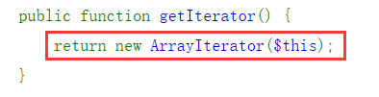

# 接口摘要

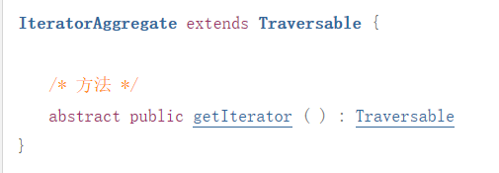

# 基本用法

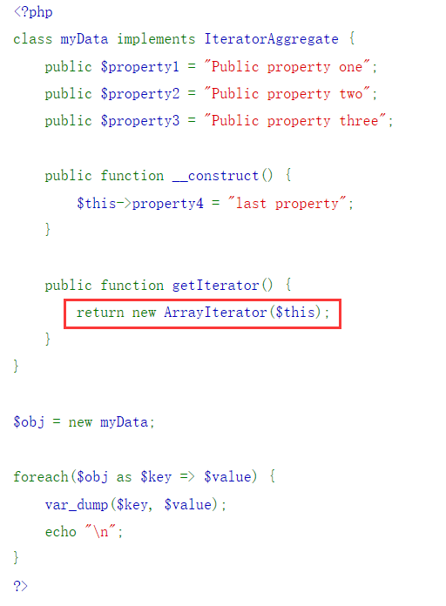

以上例程的输出类似于：

